GUIA N° 3 - COLEGIO CARLOS ALBÁN HOLGUÍN I.E.D. SEDE A - SECUNDARIA JORNADA TARDE
TIPO DE GUÍA: | IMPRESA | PERIODO: | 1 | FECHA: | 2 DE FEBRERO | GRADO: | NOVENO
DOCENTE(S): | JUAN ANDRES JULIO
AREA(S): | CIENCIAS SOCIALES
HILO CONDUCTOR: | La sociedad vista desde cuatro perspectivas: economía, política, sociedad y cultura
TOPICO GENERADOR: | Problemáticas globales y su incidencia en la cotidianidad: del consumismo a la toma de decisiones morales y normativas
META DE COMPRENSIÓN: | El estudiante comprende las diferentes formas como se manifiesta el consumismo en la realidad global y cotidiana, aplicando habilidades de pensamiento crítico y creativo.
DESEMPEÑOS: | Exploratorio: Los estudiantes desarrollaran un ejercicio de aproximación y reflexión sobre que es el consumismo a partir de situaciones cotidianas.  Guiado: Los estudiantes presentarán sus actividades del taller; también desarrollarán al mismo tiempo las actividades Síntesis: los estudiantes presentarán las reflexiones obtenidas de las actividades planteadas y se valorarán de forma cualitativa y cuantitativa al terminar el periodo.
ACCIONES DE EVALUACIÓN: | Revisión de las Rúbricas valorativas.  Se tendrá en cuenta a la hora de evaluar:  1. Entrega completa y adecuada de la actividad.  2. Los niveles de apropiación de los conceptos.  3. La coherencia a la hora de establecer argumentos
FUENTES BIBLIOGRÁFICAS O WEBGRAFÍA: | https://cahclasepoliticas.blogspot.com/?m=1
DESCRIPCION DE LA ACTIVIDAD

¿COMPRAR O INVERTIR?
- Con tus propias palabras contesta las siguientes preguntas
- ¿Qué es consumir?
- ¿Qué diferencia hay entre gastar e invertir?
Lee, analiza y comprende el siguiente texto.
Consumismo
¿Sabías que puedes cambiar tu consumo hacia uno más respetuoso con el medio ambiente y los derechos humanos, como manera de proteger la biodiversidad y luchar contra el cambio climático?
¿Sabías que?
En el año 2050 9.600 millones de personas habitarán el planeta. Hoy en día, se extraen y emplean alrededor de un 50% más de recursos naturales que hace 30 años. En la UE se consumen más de 100.000millones de bolsas de plástico y solo se recicla un 7%.

El problema
El consumo de productos, servicios y bienes es un hecho habitual. Pero nuestra sociedad está envuelta, más que en el consumo, en el “consumismo” o sobreconsumo que nos empuja a adquirir más y más cosas. Esta tendencia, de la que depende en gran medida el actual sistema económico, tiene graves consecuencias para la salud del planeta y la nuestra.

Greenpeace ha sido parte activa de numerosas batallas ambientales en defensa de los límites planetarios. Cada vez son más evidentes los impactos debidos al cambio climático y la pérdida de biodiversidad y el consumo aparece como un elemento recurrente en la crisis actual. Existe la necesidad urgente de cambiar la manera en la que consumimos.

En ocasiones somos parte de la problemática ocasionada por el consumismo, porque carecemos de la información necesaria para ser capaces de sopesar los impactos que nuestro consumo tiene en el medioambiente. Plásticos, consumo de alimentos, la ropa que vestimos el uso de la tecnología o la forma como nos desplazamos. Todas son piezas que suman a un consumismo que está degradando el medio natural.

El resultado está a la vista. En la UE y en España casi el 40% de los plásticos que se producen son envases, en su mayoría de un solo uso: bolsas, botellas, envoltorios, vasos…, de los que solo se recicla el 30% (en los cálculos más optimistas). El resultado es que a nivel global hasta 12 millones de toneladas de plástico llegan a los océanos, y ya se han observado más de 1.300 especies marinas afectadas.

El consumo de alimentos provenientes de la agricultura y ganadería industrial también tiene graves implicaciones. La ganadería es la responsable de la emisión del 14% de los Gases de Efecto Invernadero. Además, el modelo de ganadería industrial, se rige por la obtención de beneficios rápidos, que también significa talar bosques para producir piensos y pastos para engordar rápidamente al ganado. Se prevé que el consumo mundial de carne aumente en más de un 75% en 2050, unas cifras insostenibles para el planeta. Al mismo tiempo, el consumo de pescado está creciendo a un ritmo mayor que la tasa de población mundial. Los océanos continúan siendo explotados de forma desenfrenada y los stocks pesqueros se encuentran bajo una enorme presión. Ante esta crisis cada vez son más las personas interesadas en demandar que el pescado que compran sea sostenible y que no esté involucrado en actividades ilegales.

También tienen graves efectos sobre el planeta las prácticas llevadas a cabo por la industria tecnológica que, con su obsolescencia programada, promueve la sustitución frente a la reparación, ocasionando el agotamiento de los recursos naturales y toneladas de residuos peligrosos.
El impacto de la ropa con la que nos vestimos a diario es cada vez mayor en la salud del planeta. Cada año se fabrican 100 mil millones de prendas de ropa. De media, cada persona compra un 60% más de artículos de vestir que hace 15 años y los conserva la mitad de tiempo. La moda rápida o “fast fashion” ha convertido la ropa en objetos de usar y tirar, generando un grave problema de uso de materias primas y de generación de residuos.

Las garras del consumismo atacan a todos los entornos y sectores, desde el papel a los cosméticos pasando por la industria alimentaria, con graves consecuencias para, por ejemplo, los “pulmones” del planeta: las selvas tropicales de Indonesia, la Amazonia o los bosques boreales que están siendo arrasados para la producción papelera, de soja, aceite de palma, pañuelos o papel higiénico; de ahí que sea crucial contrarrestar esta destrucción con una mentalidad sostenible, libre del consumo de los productos procedentes de las industrias que acaban con el patrimonio natural mundial, regional y local.

- Analiza y responde.

- ¿Qué relación tiene el consumismo con la economía?
- ¿Cuáles de tus acciones son causa de que este problema?
- Plantea cinco estrategias de solución que estén en tus manos para dar solución al problema.

La solución
El ser humano necesitará tres planetas para abastecer el ritmo actual de consumo, sobre todo porque se prevé un crecimiento demográfico para 2050 que nos situará en 9.600 millones de personas. Simplemente no es posible soportar este nivel de producción, consumo y su contaminación asociada porque vivimos en un planeta con recursos finitos. Por ello, hemos de cambiar nuestros patrones de consumo para revertir hábitos inadecuados y poco sostenibles.

Las cifras hablan por sí solas. El uso medio de una bolsa de plástico es de 15 minutos mientras que tarda cientos de años en degradarse y así pasa con casi todos los productos de un solo uso, como las bolsas, las botellas o las pajitas. No sólo es cuestión de reutilizar y reciclar, sino de reducir su consumo y buscar alternativas. Una bolsa de tela, o una botella rellenable son alternativas para evitar estos plásticos de un solo uso. Los Gobiernos y las empresas también tienen que liderar una eliminación de este tipo de envases, promocionar el sistema de retorno de envases, y tomar iniciativas valientes que eviten la generación de este tipo de residuos en primer lugar.

El consumo de alimentos, entre ellos la carne, ha aumentado la ganadería industrial convirtiendo nuestro país en el tercer mayor exportador de porcino del mundo. El creciente aumento de instalaciones industriales no es una buena noticia. Hay que potenciar y premiar las iniciativas ecológicas y/o locales y una dieta mediterránea que reduzca el consumo de carne y apueste por una mayor calidad. Con el pescado lo que tenemos que hacer es apostar por un pescado sostenible, local y de temporada y mirar bien las etiquetas que deben ser claras y darnos toda la información necesaria sobre cómo se ha pescado y dónde. Los Gobiernos deben apostar por una pesca sostenible como futuro para los océanos y para las comunidades pesqueras.

Tenemos que dejar de comprar compulsivamente y abandonar el modelo de ropa de usar y tirar. Si conservas tu ropa uno o dos años estarás reduciendo tus emisiones de CO2 en un 24%. No solo ahorraremos dinero, también agua y materias primas. Evitamos que los químicos y los pesticidas dañen los ríos, el suelo y la vida silvestre y estaremos recortando el uso de combustibles fósiles y la carga de la industria textil en el planeta.

Diseños alejados de la reparabilidad, baterías no reemplazables, herramientas no estándar o incapacidad de acceder a manuales de reparación o piezas de repuesto son las dificultades que encuentra a menudo el consumidor, y las bases sobre las que Greenpeace demanda al sector de las tecnologías el diseño de productos que puedan ser reparados o actualizados con mayor facilidad y que ofrezcan un soporte post-venta adecuado.
Tomado de: https://es.greenpeace.org/es/trabajamos-en/consumismo/

- Analiza y completa el cuadro.

Elementos necesarios para vivir dignamente | Elementos que se adquieren por imitación social

- ¿qué recursos estamos malgastando?
- ¿en qué aspectos podríamos utilizar la riqueza que malgastamos comprando cosas innecesarias?

Cuarentena por la vida ha dado un respiro ambiental a Bogotá 🌄 🦅
De manera paradójica mientras el mundo se detiene y las personas se resguardan en sus casas, el ambiente y la biodiversidad retoman su espacio, un espacio de tranquilidad y recuperación.
Tras la medida de cuarentena por la vida a causa de la rápida expansión del Coronavirus COVID-19, los niveles en el ruido ambiental en Bogotá han disminuido entre un 65 y 75 por ciento durante el día, mientras que en la noche se han alcanzado niveles de reducción de un 95 por ciento en varios puntos de la ciudad.
En cuanto a las emisiones de partículas contaminantes, durante las últimas horas se ha registrado una disminución considerable y mejoría en la calidad del aire debido a las restricciones vehiculares, según informa Secretaría de Ambiente.
No solo en Bogotá sino en varias ciudades del mundo se evidencian cambios positivos ambientales debido a esta contingencia de salud humana. Se han reportado en redes sociales historias de avistamiento de animales silvestres merodeando por calles y aceras, limpieza de fuentes hídricas y disminuciones considerables de partículas contaminantes en la atmósfera.
La significativa disminución de tráfico aéreo, vehicular e industrial en Bogotá ha evitado que a diario se emitan c erca de 12.000 toneladas de dióxido de carbono al aire de la ciudad, un descenso significativo que minimiza la generación de gases de efecto invernadero.
Ambiente asegura que las medidas restrictivas a la movilidad y la industria por parte del Distrito y el Gobierno Nacional han evitado que el promedio de partículas contaminantes por metro cúbico no haya aumentado en la atmósfera y esto se traduce en un alivio y protección para la salud de las personas más vulnerables como los adultos mayores o niños y niñas.
Menos ruido en la ciudad
Los datos de la Red de Monitoreo de Ruido Ambiental de Bogotá han evidenciado una disminución entre 5 y 10 decibeles en horas de la mañana mientras que en la noche la reducción se ubica entre los 10 y 15 decibeles.
Ello se traduce en un factor positivo para el ambiente auditivo de la ciudad, teniendo en cuenta que sectores como la Zona Rosa, Chapinero, Modelia, calle 116 y Restrepo, conocidos por ser asociados a la escena de la rumba y el esparcimiento, han tenido un descenso en los niveles de contaminación auditiva de hasta 20 decibeles.
Una ciudad con menos contaminación de ruido es un espacio propicio para que la fauna silvestre y migratoria se sienta cómoda y se manifieste con mayor fuerza en las mañanas a través del canto de las aves, por ejemplo, o los avistamientos de ardillas o zorros perrunos en los Cerros Orientales.

Un respiro para los humedales y parques ecológicos de Bogotá
Por estos días están suspendidas las actividades que se realizaban en los 15 humedales de la ciudad y en los Parques Distritales de Alta Montaña. En estos lugares se acostumbraba a hacer recorridos o caminatas ecológicas para avistar el paso transitorio de aves acuáticas, nativas, migratorias y especies de mamíferos o variedad de especies vegetales.
Esta suspensión del tránsito de personas representa un descanso para la biodiversidad que se aloja y vive en estos espacios verdes de la ciudad y con ello, nos queda el cuestionamiento de cómo la presencia del humano genera un impacto en estos ecosistemas y qué podemos hacer a futuro para reducirlo.
Secretaría de Ambiente invita a la ciudadanía a pensarse mejor durante estos días de cuarentena, propuestas para mitigar el cambio climático, unirnos en torno a un nuevo contrato social y ambiental para Bogotá, y adquirir hábitos más amigables con la estructura ecológica de vida en la capital.
Tomado de: https://bogota.gov.co/mi-ciudad/ambiente/impacto-positivo-ambiental-en-bogota-por-cuarentena
- Analiza y responde
- ¿Por qué se generaron los anteriores cambios?
- ¿qué responsabilidad tenemos como sociedad?
- ¿Por qué la economía es causante del deterioro ambiental que estamos viviendo?

- Lee y analiza el siguiente escrito
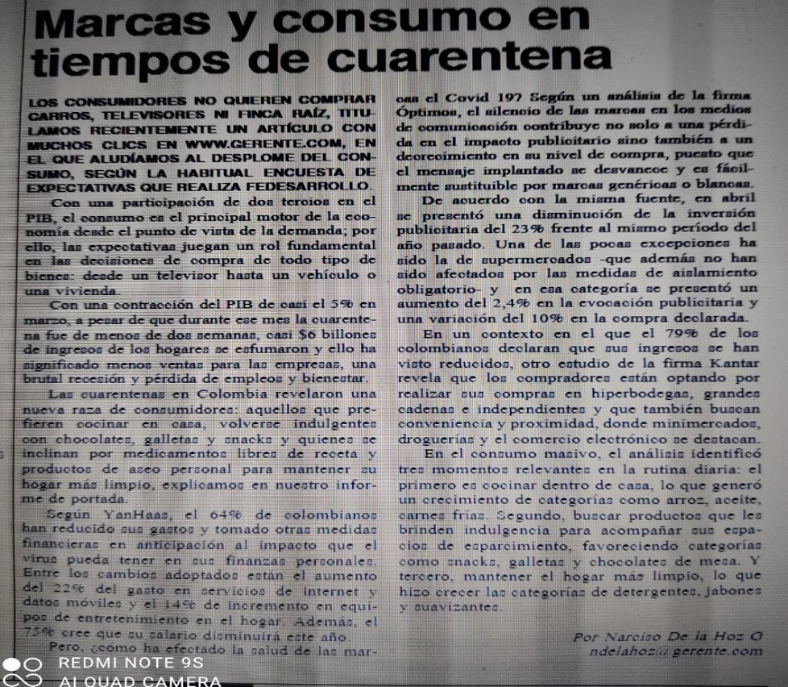
Tomado de: http://www.escolme.edu.co/wp-content/upl 1
Analiza y responde
- ¿Por qué en la cuarentena estricta (encierro) cambiaron los habito de consumo de los colombianos?
- Piensa en tu familia ¿qué elementos compraban durante el tiempo de encierro estricto que se vivió en el 2020?
- ¿Qué cosas dejaron de comprar? ¿porqué?

- Actividad de síntesis.

Diseña un plan que permita reducir los niveles de consumismo partiendo de ti mismo, para luego implementarla a nivel familiar.

- Realiza un listado de cosas que compras regularmente en un mes. (incluye alimentos, objetos y servicios)
- Divídelas entre las que son necesarias y las que son innecesarias.
- Genera un balance del dinero que podrías ahorrar dejando de comprar esas cosas innecesarias. Realiza un estimado del ahorro semanal, mensual y anual.
- Plantea en que puedes invertir el dinero ahorrado teniendo como objetivo encaminar tu proyecto de vida. Ten en cuenta la cantidad que tienes que pagar (puede ser en Universidad, elementos tecnológicos como un computador, un viaje para realizar estudios en el extranjero, comprar herramientas para desarrollar una empresa) y el tiempo en que podrías ahorrar esa cantidad.
- Finalmente realiza el análisis de los materiales que estás dejando de utilizar y el beneficio que realizas a nivel ambiental al dejar de consumirlos.

